 | Jurusan Teknologi Informasi Politeknik Negeri Malang  Mata Kuliah Data Warehouse Kuis 1

Nama : Moch. Naufal Ardian Ramadhan
Nomor Urut : 13
NIM 2341760148
- Tuliskan perbandingan star schema dan snowflake schema pada tabel berikut:

 | Star Schema | Snowflake Schema
Normalisasi | Denormalisasi (tingkat duplikasi data lebih besar) | Normalisasi tinggi (reduksi duplikasi data)
Kompleksitas desain/skema | Simpel (tabel dimensi terhubung langsung ke tabel fakta) | Lebih rumit (tabel dimensi terbagi menjadi beberapa sub-dimensi)
Kompleksitas query | Lebih mudah dipahami dan dijalankan | Lebih sulit karena memerlukan lebih banyak penggabungan tabel
Performa query | Lebih cepat karena sedikit penggabungan tabel | Lebih lambat akibat banyaknya penggabungan antar tabel
Storage | Lebih boros karena data yang berulang | Lebih boros karena data yang berulang
Integritas data | Kurang terjaga karena adanya duplikasi data | Lebih terjaga berkat struktur data yang lebih baik
Maintenance (pengisian data dengan proses ETL  dari OLTP) | Lebih mudah dikelola karena strukturnya sederhana | Lebih sulit dikelola karena melibatkan lebih banyak tabel dalam proses ETL

- Gambar berikut menunjukkan skema OLTP database dari sebuah sistem informasi ekspedisi. Buatlah data warehouse dalam star schema yang digunakan sebagai dasar analisis performa ekspedisi.
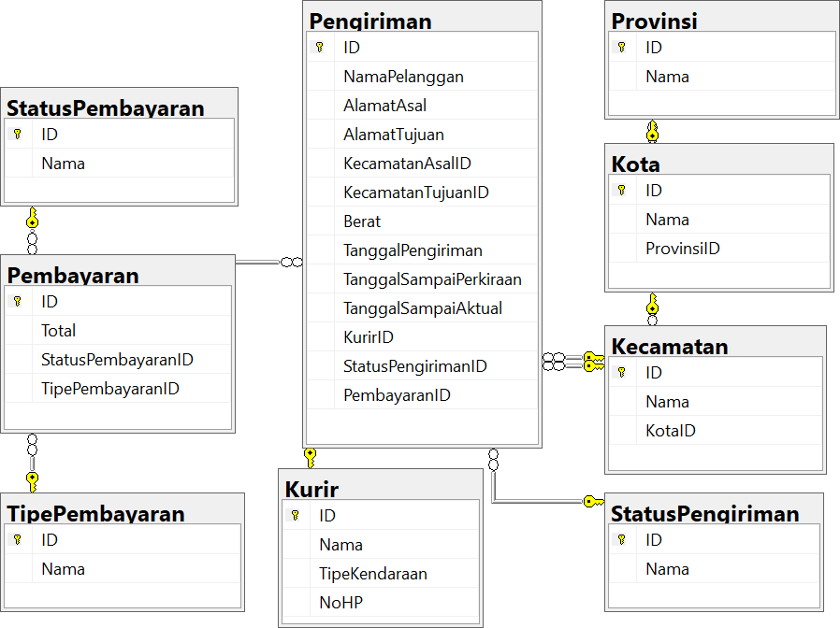

  - Fakta Tabel
- Fakta Pengiriman
Berisi informasi utama terkait pengiriman dan metrik yang akan dianalisis.

Nama Kolom | Keterangan
ID_pengiriman | Identitas unik setiap pengiriman (INT)Primary KEY
Berat | Berat barang dalam kilogram(Decimal)
TanggalPengiriman | Waktu barang dikirim dari lokasi asal(Datetime)
TanggalSampaiPerkiraan | Estimasi waktu tiba di lokasi tujuan(Datetime)
TanggalSampaiAktual | Waktu barang benar-benar tiba di lokasi tujuan(Datetime)
TotalPembayaran | Jumlah pembayaran yang dilakukan oleh pelanggan(Decimal)
ID_Kurir | Relasi ke Dim_Kurir, menunjukkan kurir yang menangani pengiriman (INT)Foreign KEY
ID_StatusPengiriman | Relasi ke Dim_StatusPengiriman, menunjukkan status pengiriman saat ini (INT)Foreign KEY
ID_StatusPembayaran | Relasi ke Dim_StatusPembayaran, menunjukkan apakah pembayaran telah selesai atau belum (INT)Foreign KEY

Nama Kolom | Keterangan
ID_TipePembayaran | Relasi ke Dim_TipePembayaran, menunjukkan metode pembayaran yang digunakan (INT)Foreign KEY
ID_LokasiAsal | Relasi ke Dim_Lokasi, menunjukkan lokasi asal pengiriman. (INT)Foreign KEY
ID_LokasiTujuan | Relasi ke Dim_Lokasi, menunjukkan lokasi tujuan pengiriman. (INT)Foreign KEY

- Fakta Pembayaran
Menyimpan informasi detail terkait pembayaran dalam transaksi pengiriman.

Nama Kolom | Keterangan
ID_Pembayaran | Identitas unik setiap transaksi pembayaran.(INT) Primary KEY
Total | Jumlah pembayaran dalam transaksi. (Decimal)
TanggalPembayaran | Waktu pembayaran dilakukan. (Datetime)
ID_TipePembayaran | Relasi ke Dim_TipePembayaran, menunjukkan metode pembayaran yang digunakan. (INT)Foreign KEY
ID_StatusPembayaran | Relasi ke Dim_StatusPembayaran, menunjukkan apakah pembayaran sudah lunas atau belum. (INT)Foreign KEY
ID_Pengiriman | Relasi ke Fakta_Pengiriman, menghubungkan pembayaran dengan pengiriman yang bersangkutan. (INT)Foreign KEY

  - Tabel Dimensi
- Dimensi Kurir (Dim_Kurir)
Menyimpan informasi tentang kurir yang menangani pengiriman.

Nama Kolom | Keterangan
ID_Kurir | Identitas unik kurir (INT) Primary KEY
Nama | Nama lengkap kurir (100) Varchar
Tipe Kendaraan | Jenis kendaraan yang digunakan (100) Varchar
NoHP | Nomor telepon kurir (100) Varchar
- Dimensi Status Pengiriman (Dim_StatusPengiriman) Menyimpan status perjalanan pengiriman barang.
Nama Kolom | Keterangan
ID_StatusPengiriman | Identitas unik status pengiriman (INT) Primary KEY
Nama | Status Pengiriman (50) Varchar

- Dimensi Status Pembayaran (DIm_StatusPembayaran) Menyimpan informasi tentang status pembayaran pesanan.
Nama Kolom | Keterangan
ID_StatusPembayaran | Identitas unik status pembayaran. (INT) Primary KEY
Nama | Status Pembayaran (50) Varchar
- Dimensi Tipe Pembayaran (Dim_TipePembayaran)
Menyimpan informasi metode pembayaran yang digunakan dalam transaksi.

Nama Kolom | Keterangan
ID_TipePembayaran | Identitas unik metode pembayaran. (INT) Primary KEY
Nama | Nama metode pembayaran(50) Varchar
- Dimensi Lokasi (Dim_Lokasi)
Menyimpan informasi geografis dari lokasi pengiriman.

Nama Kolom | Keterangan
ID_Lokasi | Identitas unik lokasi. (INT) Primary KEY
ID_Kecamatan | Relasi ke tabel Dim_Kecamatan. (INT) Foreign KEY
Nama_Kecamatan | Nama kecamatan (100)Varchar
Nama_Kota | Nama kota dari kecamatan tsb (100) Varchar
Nama_Provinsi | Nama provinsi dari kota tsb (100) Varchar
- Dimensi Kecamatan (Dim_Kecamatan)
Menyimpan data kecamatan terkait lokasi pengiriman.

Nama Kolom | Keterangan
ID_Kecamatan | Identitas unik kecamatan (INT) Primary KEY
Nama | Nama kecamatan (100) Varchar
ID_Kota | Relasi ke Dim_Kota (INT) Foreign KEY
- Dimensi Kota (Dim_Kota)
Menyimpan informasi tentang kota tujuan atau asal pengiriman.

Nama Kolom | Keterangan
ID_Kota | Identitas unik kota (INT) Primary KEY
Nama | Nama kota (100) Varchar
ID_Provinsi | Relasi ke Dim_Provinsi (INT) Foreign KEY

- Dimensi Provinsi (Dim_Provinsi)
Menyimpan informasi tingkat provinsi dari pengiriman.

Nama Kolom | Keterangan
ID_Provinsi | Identitas unik provinsi (INT) Primary KEY
Nama | Nama provinsi (100) Varchar

